EXPOSICIÓN “COLECCIÓN PRIVADA DE JAVIER LILLO DE ARTISTAS IBEROAMERICANOS"

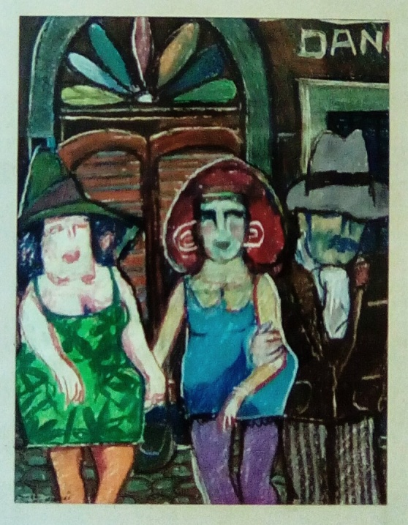

**A PARTIR DEL VIERNES 6 DE MAYO**

**En el Museo Etnográfico San Isidro**

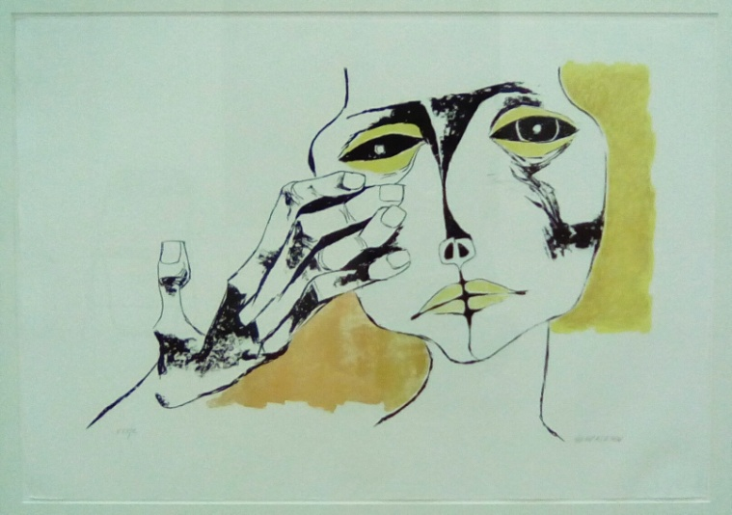

**La Exposición se podrá visitar del 6 al 21 de Mayo en el Museo Etnográfico S. Isidro**



